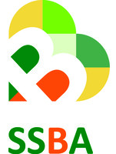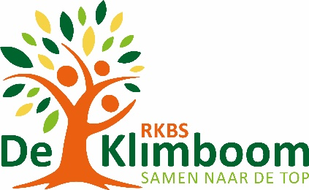

Aan de ouders en/of verzorgers van leerlingen van RKBS De Klimboom

Betreft: Kwaliteitsonderzoeken

Geachte ouders en/of verzorgers,

Om een goed beeld van de kwaliteit op de scholen te krijgen, hecht SSBA veel waarde aan het oordeel van de directe gebruikers, te weten: de ouders, de leerlingen en het personeel. Het bestuur heeft daarom besloten op al haar scholen een kwaliteitsonderzoek te willen houden. Dit onderzoek zal plaatsvinden door middel van een vragenlijst. Er wordt een drietal vragenlijsten afgenomen: voor ouders, voor leerlingen uit de groepen 6 t/m 8 en voor het personeel.

Er wordt u in de periode na de voorjaarsvakantie gevraagd een vragenlijst (één vragenlijst per huishouden) in te vullen over de school en het onderwijs. Deze vragen worden verwerkt en gerapporteerd. Ook zullen de leerlingen (groepen 6 t/m 8) en leerkrachten een vragenlijst invullen.

De vragenlijst is opgesteld door het onafhankelijke bureau "Scholen met Succes". Alle gegevens uit het onderzoek worden anoniem verwerkt en gerapporteerd. Het bestuur en het management van de school krijgen inzage in de resultaten. Uit de resultaten is geen individuele score af te leiden. De uitkomst van het onderzoek kan per school worden vergeleken met de andere scholen van het bestuur, maar ook met referentiescholen in het land.

De verwachting is dat uw resultaten uiterlijk 25 maart in ons bezit zijn. De hoofdlijnen van de resultaten worden na verwerking van alle gegevens aan ouders /verzorgers en personeel bekendgemaakt.

We hopen dat u de tijd neemt de vragenlijst in te vullen. Hoe hoger de respons, hoe groter de betrouwbaarheid van de uitslag van het onderzoek. Zo kunnen wij het juiste kwaliteitsbeleid voor onze scholen bepalen.

Met vriendelijke groet,
Namens:
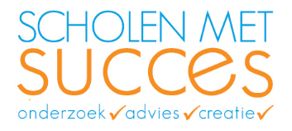
Ariaan Bohnen
Bestuurder SSBA

Jenny Tukker

